Использование современных образовательных технологий, в том числе информационно-коммуникационных, в процессе обучения предмету и  в воспитательной работе |  |  |  |  | 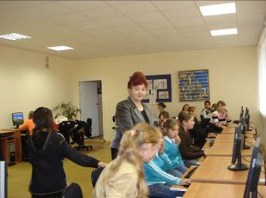
Кавиева  Люция  Габдельнуровна |  |  | Учитель истории, обществознания, ИКН, руководитель музея истории лицея № 11

№ | Название используемой технологии | Классы (группы), в которых используется | Обоснование применения | Имеющийся или прогнозируемый результат
1. | Применение ИКТ | Во всех классах | - Повышение мотивации обучающихся;  - новый уровень восприятия учебного материала;  - достижение дифференциации обучения обучающихся;  - развитие информационной компетенции | - Развитие самостоятельных умений и навыков обучающихся;  - повышение интереса к изучению истории и обществознанию, ИКН;  - развитие компетенций;  - повышается уровень компьютерных знаний
2. | Технология индивидуального обучения  (автор Г.А Кузнецова) – частично | Во всех классах | применение заданий разного уровня | - развитие умения самостоятельного выполнения работы;  - умение учащегося оценивать собственные возможности и результаты
3. | Методика работы в группах с интеграцией индивидуализированного обучения | Во всех классах | - развитие сотрудничества в ученическом коллективе;  - развитие коммуникативных навыков обучающихся | - повышается интерес к предмету;  - развитие навыков коллективной деятельности;  - повышается успеваемость и качество знаний по предмету
4. | Интеграция уроков (частичная) | Во всех классах | Всевозможная интеграция уроков истории и обществознания, частично - географии, литературы, ОБЖ, ИЗО. | - уметь извлекать знания в межпредметной деятельности

